Navržená stavba má zastavěnou plochu o celkové výměře 1 471 m2 a celkem 7 podlaží.  
Ve spodních patrech bude objekt využíván jako restaurace s minipivovarem, kavárna, knihovna a muzeum. V horních patrech se dále nachází Dům dětí a mládeže a Základní umělecká škola. Sedm pater objekt zachovává ve střední části, kde je umístěna jedna bytová jednotka pro správce ZUŠ.



**Financování**

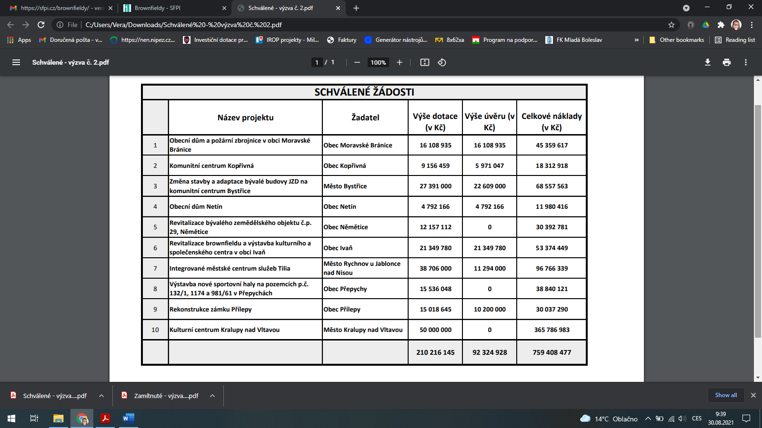Celkové výdaje na stavbu dle položkového rozpočtu pro sloučené územní a stavební řízení projektu jsou **360 062 983,- Kč vč. DPH**. V programu Brownfieldy bylo ve výzvě č. 2 přijato 53 žádostí v celkové hodnotě 886 269 379,32 Kč. Schváleno bylo 10 žádostí v celkové hodnotě 302 541 073,00 Kč. Zamítnuto bylo 43 žádostí v celkové hodnotě 583 728 306,32 Kč.

